1. A HTML — porque é a linguagem HTML.
2. As CSS — porque são as folhas de estilo.
3. HTML e CSS não são linguagens de programação. São linguagens de desenvolvimento/criação.
4. 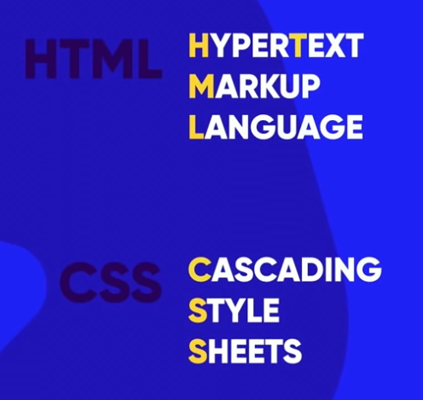
5. HTML é focada em conteúdo.
6. 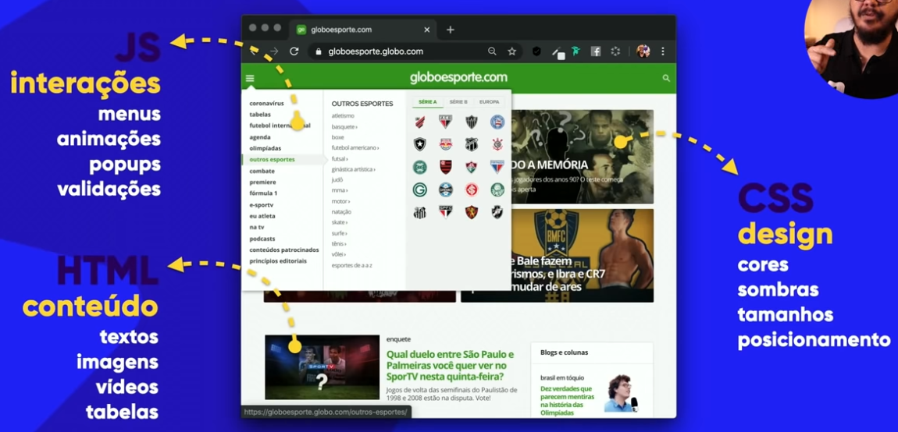
7. 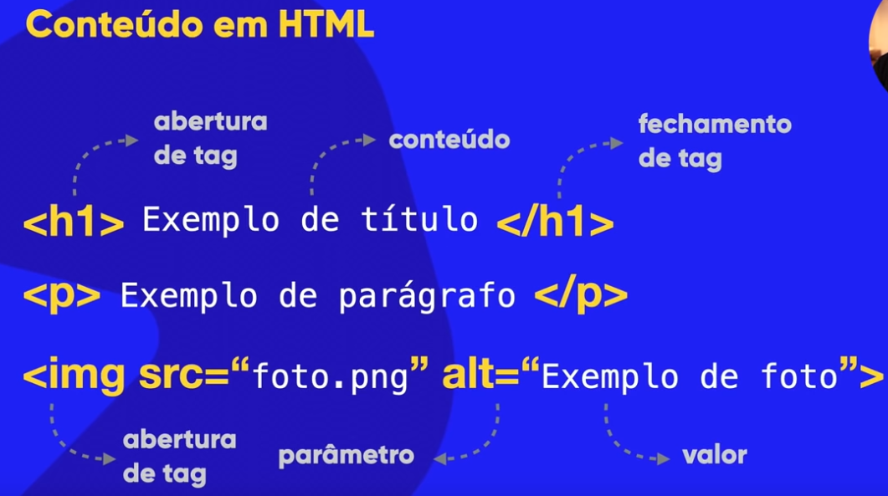
   1. Conforme mostra a imagem, a maioria das tag tem abertura e fechamento. Algumas exceções, como a tag “img”, não têm fechamento.
8. 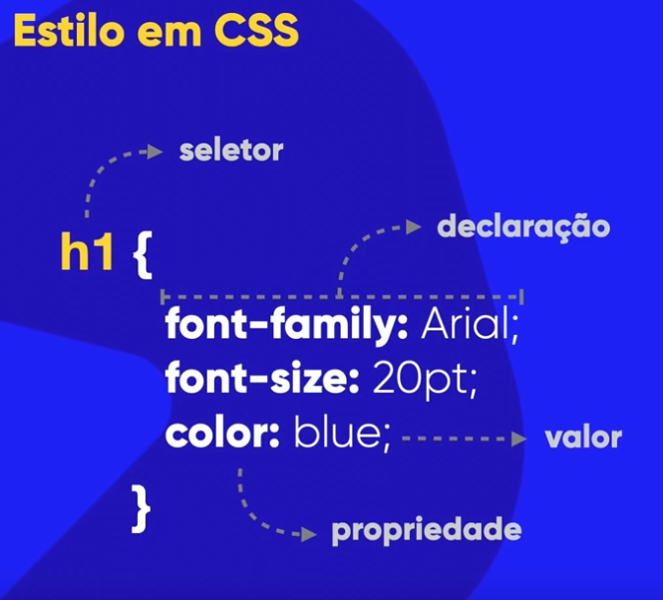
   1. Toda a declaração precisa ter “;” no final.
9. 